**Static Web Page Developing**

**要求**

* 制作一份个人简历，可以包含个人基本信息、教育信息、实习或项目经验等，并用CSS进行美化。如下图可作为参考。
* 如果对前端基础知识如 HTML CSS不熟悉，可以移步本训练营其它相关主题进行专项训练后，再完成此任务卡。

**工具网站**

* [HTML Code Examples](https://www.w3schools.com/html/default.asp)
* [CSS Code Examples](https://www.w3schools.com/css/)
* [Fancy Online HTML CSS Editor](https://liveweave.com/)
* [Simple online HTML CSS Editor](http://cssdeck.com/labs)

**选择参考**

**1**

* ﻿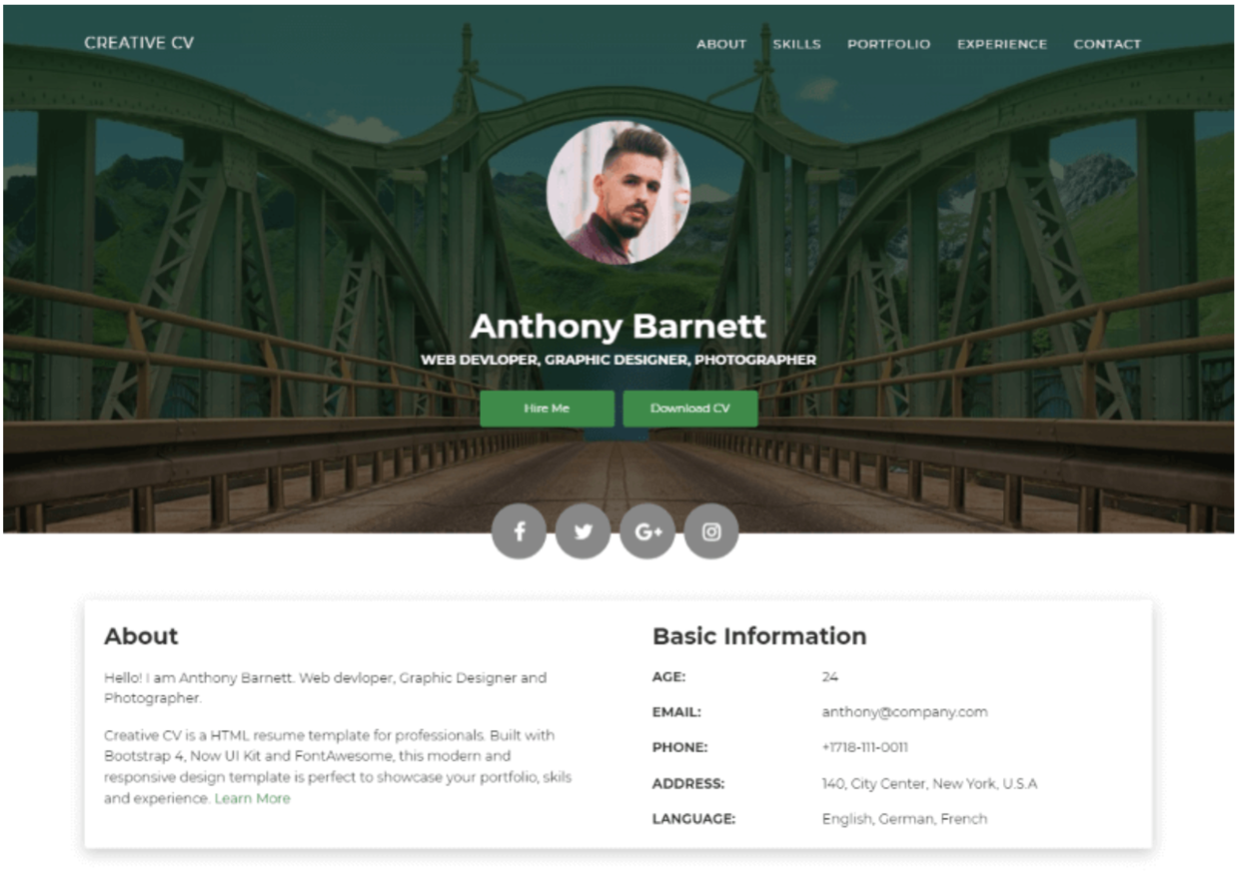

**2**

* ﻿